

**โครงงานวิศวกรรมคอมพิวเตอร์**

**Computer Engineering Project**

**นายอิรฟาน คาเร็ง**

**5610110734**

**โครงงานวิศวกรรมคอมพิวเตอร์นี้เป็นส่วนหนึ่งของการศึกษาตามหลักสูตรปริญญาวิศวกรรมศาสตรบัณฑิต สาขาวิชาวิศวกรรมคอมพิวเตอร์**

**ภาควิชาวิศวกรรมคอมพิวเตอร์ คณะวิศวกรรมศาสตร์ มหาวิทยาลัยสงขลานครินทร์**

**2563**



**โครงงานวิศวกรรมคอมพิวเตอร์**

**Computer Engineering Project**

**นายอิรฟาน คาเร็ง**

**5610110734**

**โครงงานวิศวกรรมคอมพิวเตอร์นี้เป็นส่วนหนึ่งของการศึกษาตามหลักสูตรปริญญาวิศวกรรมศาสตรบัณฑิต สาขาวิชาวิศวกรรมคอมพิวเตอร์**

**ภาควิชาวิศวกรรมคอมพิวเตอร์ คณะวิศวกรรมศาสตร์ มหาวิทยาลัยสงขลานครินทร์**

**2563**

|  |  |
| --- | --- |
| **ชื่อโครงงาน** | **แอปพลิเคชันสำหรับค้นหาครูกวดวิชา** |
| **ผู้จัดทำ** | **นายอิรฟาน คาเร็ง รหัส 5510110734** |
| **สาขาวิชา** | **วิศวกรรมคอมพิวเตอร์** |
| **ปีการศึกษา** | **2562** |

|  |  |  |
| --- | --- | --- |
| **อาจารย์ที่ปรึกษาโครงงาน**  …………………………………………………  ( ผศ .ดร. ปัญญยศ ไชยกาฬ ) |  | **คณะกรรมการสอบ**  ........................................................  ( ดร.ธนาธิป ลิ่มนา )  ........................................................  ( ผศ. ดร. ปัญญยศ ไชยกาฬ ) |

โครงงานนี้เป็นส่วนหนึ่งของรายวิชาโครงงานวิศวกรรมคอมพิวเตอร์ 1 และ 2 ตามหลักสูตรปริญญาวิศวกรรมศาสตรบัณฑิต สาขาวิชาวิศวกรรมคอมพิวเตอร์ มหาวิทยาลัยสงขลานครินทร์

|  |  |
| --- | --- |
|  | …..................………………….  ( ผศ. ดร. นิคม สุวรรณวร )  รักษาการในตำแหน่งหัวหน้าภาควิชาวิศวกรรมคอมพิวเตอร์ |

หนังสือรับรองความเป็นเอกลักษณ์

ข้าพเจ้าผู้ลงนามท้ายนี้ ขอรับรองว่ารายงานฉบับนี้เป็นรายงานที่มีความเป็นเอกลักษณ์ โดยที่ข้าพเจ้ามิได้การคัดลอกมาจากที่ใด เนื้อหาในรายงานทั้งหมดถูกรวบรวมจากการพัฒนาในขั้นตอนต่างๆ ของการจัดทำโครงงาน หากมีส่วนหนึ่งส่วนใดที่จำเป็นต้องนำข้อความจากผลงานของบุคคลอื่นใดที่ไม่ใช่ตัวข้าพเจ้า ข้าพเจ้าได้ทำอ้างอิงถึงเอกสารเหล่านั้นไว้อย่างเหมาะสม และขอรับรองว่ารายงานฉบับนี้ไม่เคยเสนอต่อสถาบันใดมาก่อน

|  |  |
| --- | --- |
|  | ผู้จัดทำ  ............................................................  ( นายอิรฟาน คาเร็ง ) |

|  |  |
| --- | --- |
| **ชื่อโครงงาน** | **แอปพลิเคชันสำหรับค้นหาครูกวดวิชา** |
| **ผู้จัดทำ** | **นายอิรฟาน คาเร็ง รหัส 5610110734** |
| **สาขาวิชา** | **วิศวกรรมคอมพิวเตอร์** |
| **ปีการศึกษา** | **2562** |

บทคัดย่อ

โครงงานเรื่องอุปกรณ์สำหรับการกายภาพบำบัดผู้ป่วยกล้ามเนื้อขาอ่อนแรงนี้ จัดทำขึ้นเพื่อช่วยให้ผู้ดูแลผู้ป่วยได้ทำการควบคุมและแนะนำผู้ป่วยกลุ่มอาการกล้ามเนื้อขาอ่อนแรงหรือผู้ที่กำลังทำกายภาพบำบัดในส่วนของขาได้รู้น้ำหนักที่ตนเองได้ลงหรือเหยียบลงไปเพื่อยืนยันการลงน้ำหนักหรือการเดินได้ลงน้ำหนักถูกต้องและเป็นไปตามระเบียบหรือแนวทางการรักษาต่อไป

กิตติกรรมประกาศ

รายงานฉบับนี้สำเร็จได้ด้วยความอนุเคราะห์จาก อาจารย์ที่ปรึกษาโครงงาน ผศ.ดร.ปัญญยศ ไชยกาฬ ในส่วนของการแนะติโครงงานให้สำเร็จลุล่วงไปด้วยดี อาจารย์ที่ปรึกษา ดร.อารีย์ ธีรภาพเสรี ในส่วนของคำปรึกษาและแนวทางการลงทะเบียนเรียนมาตลอดเรื่อยมา และอาจารย์กรรมการสอบ ดร.ธนาธิป ลิ่มนา ที่คอยให้คำปรึกษาตลอดช่วงสอบแต่ละครั้งที่ผ่านมา

จึงขอบพระคุณและขอบคุณทุกท่านที่ได้ให้แนวคิดเสมอมาอนึ่งความดีอันเกิดแก่การศึกษา ผู้จัดทำมีความซาบซึ้งจากความกรุณาเสมอมา และขอขอบพระคุณมา ณ โอกาสนี้ด้วย

อิราฟาน คาเร็ง

สารบัญ

หนังสือรับรองความเป็นเอกลักษณ์ ค

บทคัดย่อ ง

กิตติกรรมประกาศ จ

สารบัญ ฉ

รายการภาพประกอบ ซ

รายการตาราง ฌ

บทที่ 1 บทนำ 1

1.1 ความสำคัญและที่มาของโครงงาน 1

1.2 วัตถุประสงค์ของโครงงาน 2

1.3 ประโยชน์ที่คาดว่าจะได้รับ 2

1.4 ขอบเขตของโครงงาน 2

บทที่ 2 ทฤษฏีและหลักการ 3

2.1 ตัวอย่างเกี่ยวกับระบบที่เกี่ยวข้อง 3

2.2 แนวคิดการทำงานของระบบ 3

2.3 สถาปัตยกรรมของระบบ 5

2.4 โครงสร้างการใช้งานระบบ 6

2.5 เครื่องมือที่ใช้พัฒนาระบบ 6

2.5.1 Node.js 6

2.5.2 Vue.js 7

2.5.3 MongoDB 8

2.5.3 Firebase 9

2.5.4 Strapi 9

บทที่ 3 วิธีดำเนินงาน 10

3.1 Block Diagram ของระบบ 11

3.2 ออกแบบ Database 11

3.3 ออกแบบ Sequence Diagram 11

3.3.1 Sequence Diagram สำหรับครูกวดวิชา 11

3.3.2 Sequence Diagram สำหรับนักเรียนนักศึกษา 13

3.4 ออกแบบ Use-case Diagram 13

บทที่ 4 ผลและวิเคราะห์ผล 14

4.1 การทดสอบการพัฒนาระบบสวน Database management 14

4.2 การทดสอบการพัฒนาระบบสวนฟังก์ชันของระบบ 14

4.2.1 ฟังก์ชันระบบ Authentication 14

4.2.2 ฟังก์ชัน List ข้อมูลในหน้าค้นหาข้อมูล 15

4.2.3 ฟังก์ชันเพิ่มข้อมูลเข้าสู่ฐานข้อมูล 16

4.3 การทดสอบระบบโดยรวม 17

4.4 สรุปผล 17

4.5 วิเคราะหผล 17

บทที่ 5 สรุปและข้อเสนอแนะ 17

5.1 สรุป 17

5.3 ข้อเสนอแนะ 17

5.4 5 18

บรรณานุกรม 18

รายการภาพประกอบ

รูปที่ 1 แสดงระบบ E – marketplace ที่เกี่ยวข้องระบบที่เกี่ยวข้องกับระบบ 3

รูปที่ 2 แสดงขั้นตอนการทำงานของระบบ 4

รูปที่ 3 แสดงสถาปัตยกรรมของระบบ 5

รูปที่ 4 แสดงทำงานของระบบ Headless CMS 5

รูปที่ 5 แสดงโลโก้ของเฟรมเวิร์ก Node.js 6

รูปที่ 6 แสดงโลโก้เฟรมเวิร์ก Vue.js 7

รูปที่ 7 แสดงโลโก้ฐานขอมูล MongoDB 7

รูปที่ 8 แสดงโลโก้เครื่องที่เป็น Cloud Storage 8

รูปที่ 9 แสดงโลโก้เฟรมเวิร์ก Strapi 9

รูปที่ 10 แสดง Block Diagram ของระบบจัดการการค้นหาครูกวดวิชา 10

รูปที่ 11 แสดง Database ของระบบ 10

รูปที่ 12 แสดง Sequence Diagram สำหรับครูกวดวิชา 11

รูปที่ 13 Sequence Diagram สำหรับนักเรียนนักศึกษา 12

รูปที่ 14 แสดง Use-case Diagram ที่ออกแบบ 12

รูปที่ 15 แสดงการจัดการส่วน Database 13

รูปที่ 16 แสดงหน้าล๊อกอินในระบบ Authentication 14

รูปที่ 17 แสดงหน้าลงในทะเบียนในระบบ Authentication 14

รูปที่ 18 แสดงชื่อ username เมื่อล๊อกอินสำเร็จ 14

รูปที่ 19 แสดงฟังก์ชัน List ข้อมูลในหน้าค้นหาข้อมูล 15

รูปที่ 20 แสดงฟังก์ชันที่เป็น component ในการแสดงข้อมูลในโพสประกาศ 15

รูปที่ 21 แสดงฟอร์มข้อมูลลงทะเบียนเพื่อเพิ่มโพสประกาศ 16

รูปที่ 22 แสดงผลลัพธ์ที่เป็น object หลังจากเลือกรูปภาพประกอบ 16

รูปที่ 23 แสดงข้อมูลที่ถูกเพิ่มเข้ามาหลังจากกดปุ่มยืนยัน 16

รายการตาราง

**No table of figures entries found.**

# บทนำ

## ความสำคัญและที่มาของโครงงาน

ในยุคปัจจุบัน E-Marketplace (Electronic Marketplace) นั้นเป็นเว็บไซต์สื่อกลางในการติดต่อสื่อสารการติดต่อซื้อขาย เป็นแหล่งข้อมูลขนาดใหญ่ในการรวบรวมข้อมูลผู้ซื้อ ผู้ขาย สินค้าและบริการ ธุรกิจร้านค้าจำนวนมาก โดยเปิดให้ผู้ซื้อผู้ขายเข้ามาติดต่อซื้อขายแลกเปลี่ยนข้อมูล สินค้าและบริการ ซึ่งถือว่าเป็นช่องทางในการติดต่อซื้อขายรูปแบบใหม่ที่ปรับเปลี่ยนกระบวนการทางการค้าและตอบสนองต่อพฤติกรรมของผู้บริโภคที่เปลี่ยนแปลงไป

จากพฤติกรรมขอผู้ขายและผู้บริโภคที่เปลี่ยนแปลงไป ผู้จัดทำโครงงานจึงได้เห็นความสำคัญของ E-Marketplace ซึ่งแนวคิดของ E-Marketplace สามารถนำมาประยุกต์เข้ากับโครงงานในส่วนที่รวบรวมครูกวดวิชาจากหลายที่หลายแห่งมาอยู่ในระบบ ซึ่งเพิ่มโอกาสให้ครูกวดวิชาและนักเรียนนักศึกษาอีกด้วย

## วัตถุประสงค์ของโครงงาน

1. เพื่อพัฒนาแอปพลิเคชันสื่อกลางการค้นหาครูกวดวิชา

## ประโยชน์ที่คาดว่าจะได้รับ

1. เป็นเว็บไซต์ต้นแบบที่ทำหน้าที่เป็น E-Marketplace
2. เป็นเว็บไซต์สื่อกลางการติดต่อระหว่างครูกวดวิชากับนักเรียนนักศึกษาโดยตรง
3. เป็นอีกหนึ่งช่องทางสำหรับนักเรียนนักศึกษาที่ต้องการหาครูมากวดวิชา

## ขอบเขตของโครงงาน

1. เป็นเว็บไซต์ ที่รองรับการทำงานบน Web Browser ทั้ง PC และ Smart phone

# ทฤษฏีและหลักการ

## ตัวอย่างเกี่ยวกับระบบที่เกี่ยวข้อง

ตัวอย่างของระบบ E – marketplace ที่เกี่ยวข้องกับการจัดการหางานเป็นเว็บไซต์การจัดหางานออนไลน์ <https://www.jobthai.com/>

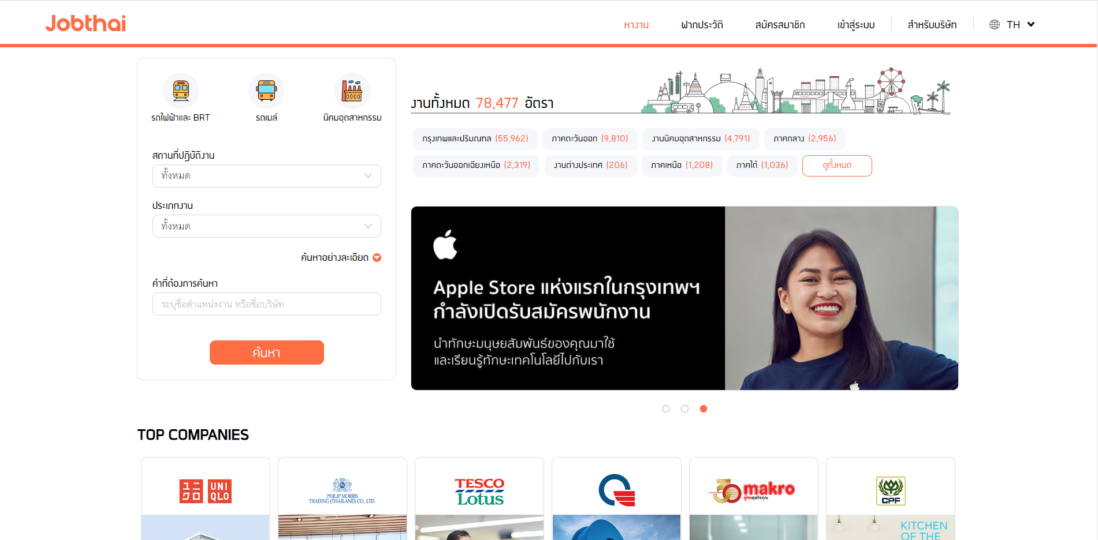

รูปที่ 1 แสดงระบบ E – marketplace ที่เกี่ยวข้องระบบที่เกี่ยวข้องกับระบบ

## แนวคิดการทำงานของระบบ

การทำงานของระบบจะประกอบไปด้วย 5 ขั้นตอนหลักคือ เริ่มจากครูกวดวิชาที่ต้องการหารายได้จะการติวหนังสือต้องมาลงทะเบียนผ่านระบบ Software As A Service จากนั้นครูกวดวิชาจะได้รับเพจสำหรับการจัดการโพสประกาศเพื่อเพิ่มข้อมูลสำหรับโพสประกาศของตนเอง เมื่อครูกวดวิชาเพิ่มโพสประกาศแล้ว นักเรียนนักศึกษาก็สามารถสมัครผ่านระบบ Software As A Service เมื่อลงทะเบียนเรียบร้อยแล้วนักเรียนหลังจากที่ใช้บริการครูกวดวิชาท่านนั้นเสร็จแล้วนักเรียนนักศึกษาสามารถให้ฟีดแบครีวิวครูกวดวิชาท่านนั้นได้

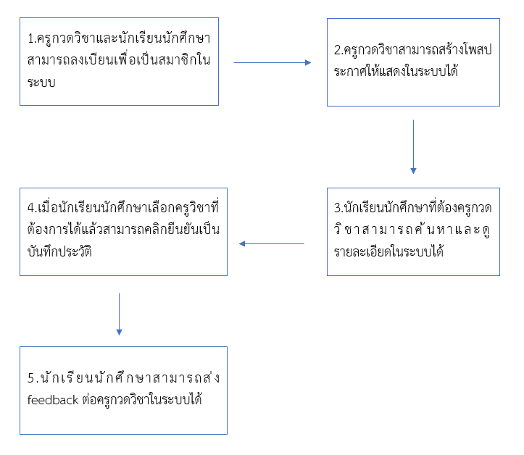

รูปที่ 2 แสดงขั้นตอนการทำงานของระบบ

## สถาปัตยกรรมของระบบ

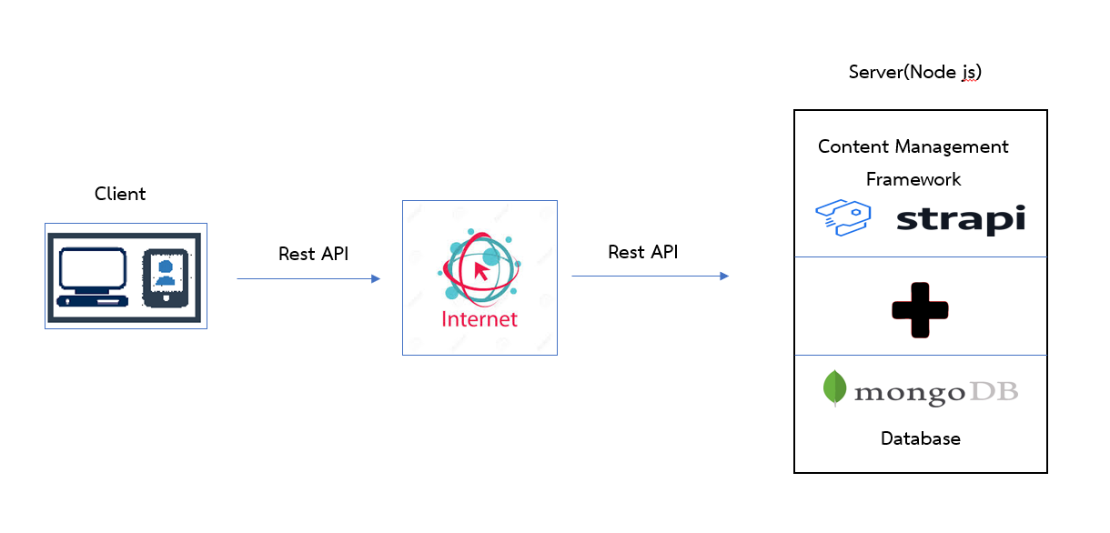

รูปที่ 3 แสดงสถาปัตยกรรมของระบบ

จากรูปที่ จะเห็นว่าสถาปัตยกรรมของระบบดังกล่าวจะประกอบไปด้วย 2 ส่วนหลักคือ ส่วนของ client และ server โดยหลักการทำงานของสถาปัตยกรรมดังกว่าจะมีกระบวนการทำงานคือ software management จะทำหน้าที่ดึงข้อมูลจากฐานข้อมูลและส่งข้อมูลไปยัง cilent ผ่านเครื่อข่าย internet โดยมีการรับส่งแบบ rest api ผู้พัฒนาจะทำการพัฒนาในส่วนของ software management โดยผู้พัฒนาเลือกใช้ Content Management System(CMS) ซึ่งเป็นระบบที่นำมาช่วยในการสร้างและบริหารเว็บไซต์แบบสำเร็จรูป ทำให้ผู้พัฒนาสามารถพัฒนาได้ง่ายขึ้น

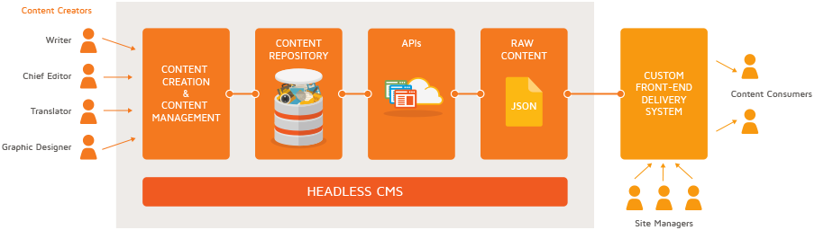

รูปที่ 4 แสดงทำงานของระบบ Headless CMS

เนื่องจากทางผู้พัฒนาต้องการที่จะพัฒนาแอปพลิเคชันฝั่ง client ทั้งส่วนของ Desktop และ ส่วนของ Mobile จึงทำให้ผู้พัฒนาเลือกใช้ CMS แบบ Headless CMS ในการพัฒนาระบบดังกล่าว ซึ่งหลักการทำงานของระบบ Headless CMS [1]

## โครงสร้างการใช้งานระบบ

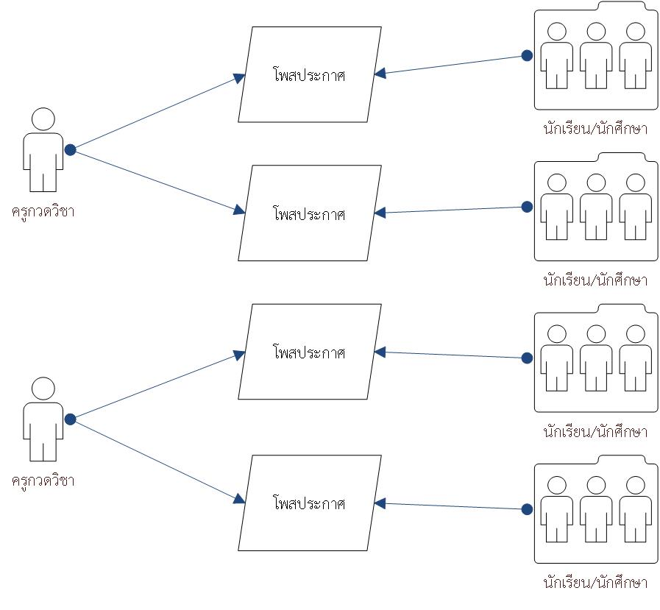

รูปที่ 5 แสดงโครงสร้างการใช้งานระบบ

## เครื่องมือที่ใช้พัฒนาระบบ

### 2.5.1 Node.js



รูปที่ 6 แสดงโลโก้ของเฟรมเวิร์ก Node.js

Node.js [2] คือ JavaScript Runtime สรางบน Chrome’s V8 JavaScript engine โดย Node.js ใช Event-driven, non-blocking I/O model ทําใหมันเบาเครื่องและมีประสิทธิภาพสูง

เมื่อนํา Runtime Environment มาบวกกับ JavaScript Library ทําใหเราสามารถนํามาประยุกตสร้าง Application ตาง ๆ ไดไมวาจะเปนระบบ Streaming, Online Chat, Web, Web Service, IOT และอื่นๆ

คุณสมบัติเดนของ Node.js ● Asynchronous and Event Driven ● Very Fast ● Single Threaded but Highly Scalable ● No Buffering ● License

### 2.5.2 Vue.js



รูปที่ 7 แสดงโลโก้เฟรมเวิร์ก Vue.js

Vue.js [3] คือ เป็นเฟรมเวิร์กที่ใช้ภาษา JavaScript ที่ใช้ในการพัฒนาเว็บอินเตอร์เฟสและเป็นโอเพ่นซอร์ส. Vue เป็นเฟรมเวิร์กตัวหนึ่งที่ใช้จัดการกับ View ใน MVC (Model View Controller) และยังเป็น JavaScript Framework ที่พัฒนาโดย Evan You ซึ่ง Vue เอาไว้สำหรับพัฒนาส่วน Front-End หรือ UI (User Interface)

### MongoDB



รูปที่ 8 แสดงโลโก้ฐานขอมูล MongoDB

MongoDB [4] เปนฐานขอมูลแบบ NoSQL เก็บขอมูลเปนแบบ JSON (JavaScript Object Notation) ขอมูลที่ถูกบันทึกลง MongoDB เรียกวา Document ซึ่งจะเก็บคาเปน key และ value โดย Documents เหลานี้จะถูกเก็บไวภายใน Collection

### Firebase



รูปที่ 9 แสดงโลโก้เครื่องที่เป็น Cloud Storage

Firebase คือ Platform ที่รวบรวมเครื่องมือต่าง ๆ สำหรับการจัดการในส่วนขอBackend หรือ Server side ถูกออกแบบมาให้เป็น API และ Cloud Storage สำหรับพัฒนา Realtime Application รองรับหลาย Platform

### Strapi



รูปที่ 10 แสดงโลโก้เฟรมเวิร์ก Strapi

เป็น Node.js API Content Management Framework เป็นกึ่งกลางระหว่าง Node.js Framework and a Headless CMS ช่วยให้นักพัฒนาสามารถประหยัดเวลาการพัฒนา API ได้ส่วนหนึ่ง

คุณสมบัติเด่นที่ให้เลือกใช้ ได้แก่ admin Panel, Authentication & Permissions management, Content Management, API Generator และ Strapi ยังเป็น open-source อีกด้วย

# บทที่ 3 วิธีดำเนินงาน

## Block Diagram ของระบบ

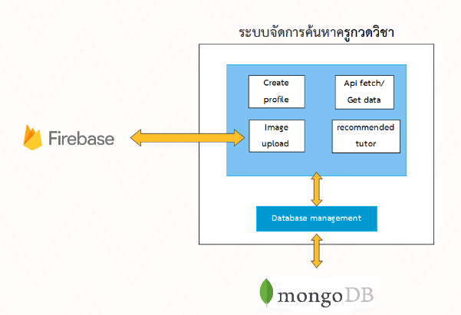

รูปที่ 11 แสดง Block Diagram ของระบบจัดการการค้นหาครูกวดวิชา

## ออกแบบ Database

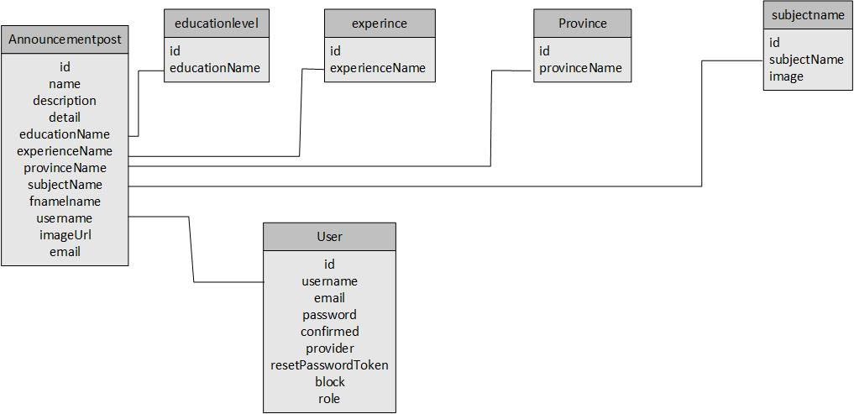

รูปที่ 12 แสดง Database ของระบบ

## ออกแบบ Sequence Diagram

### 3.3.1 Sequence Diagram สำหรับครูกวดวิชา

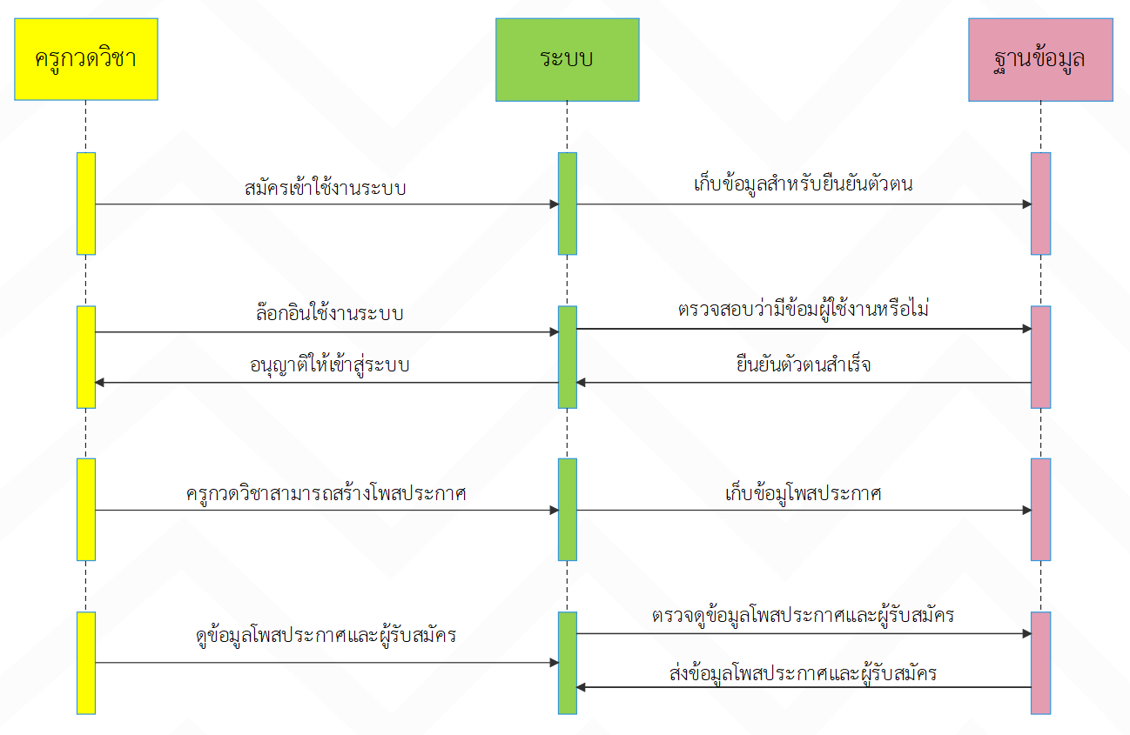

รูปที่ 13 แสดง Sequence Diagram สำหรับครูกวดวิชา

Sequence Diagram สำหรับครูกวดวิชามีจุดเริ่มต้นจากที่ผู้ครูกวดวิชาสมัครเข้าใช้งานระบบจากนั้นระบบจะทำการเก็บข้อมูลสำหรับยืนยันตัวตนของครูกวดวิชาไว้ในฐานข้อมูลจากนั้นครูกวดวิชาจะสามารถล็อคอินเข้าใช้งานระบบซึ่งระบบจะไปตรวจสอบก่อนว่ามีข้อมูลผู้ใช้งานอยู่หรือไม่ในฐานข้อมูลหากตรวจสอบแล้วมีก็จะอนุญาติให้เข้าสู่ระบบได้เมื่อล็อคอินได้สำเร็จแล้วครูกวดวิชาจึงสามารถสร้างโพสประกาศได้ระบบก็จะนำข้อมูลโพสประกาศไปเก็บในฐานข้อมูล ผู้สร้างโพสประกาศจะสามารถตรวจดูข้อมูลสร้างโพสประกาศและผู้สมัครที่เก็บอยู่ในฐานข้อมูลได้

### Sequence Diagram สำหรับนักเรียนนักศึกษา

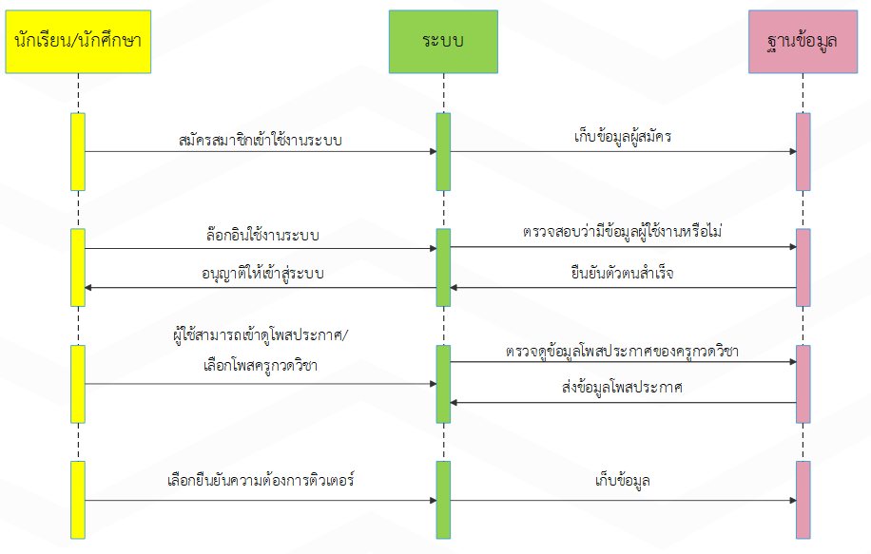

รูปที่ 14 Sequence Diagram สำหรับนักเรียนนักศึกษา

## ออกแบบ Use-case Diagram

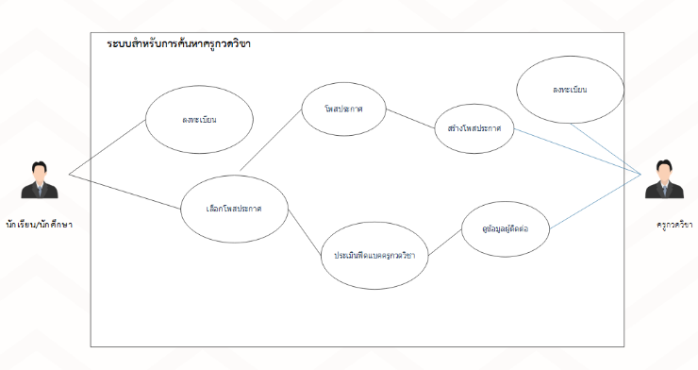

รูปที่ 15 แสดง Use-case Diagram ที่ออกแบบ

# บทที่ 4 ผลและวิเคราะห์ผล

## การทดสอบการพัฒนาระบบสวน Database management

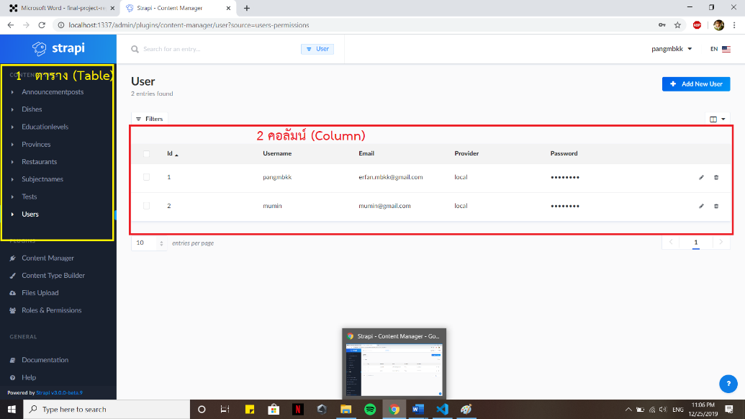

รูปที่ 16 แสดงการจัดการส่วน Database

จากรูปที่ แสดงผลลัพธ์จากการสร้างฐานข้อมูลโดยส่วนที่ 1 เป็นส่วนที่แสดงชื่อตาราง(Table)ของฐานข้อมูล เมื่อคลิกไปยังชื่อฐานข้อมูลดังกล่าวจะปรากฏส่วนที่ 2 เป็นส่วนที่แสดงคอลัมน์(Column) และข้อมูลในตารางนั้น ๆ สามารถที่จะคลิกเพื่อแก้ไขข้อมูลดังกล่าวได้

## การทดสอบการพัฒนาระบบสวนฟังก์ชันของระบบ

### 4.2.1 ฟังก์ชันระบบ Authentication

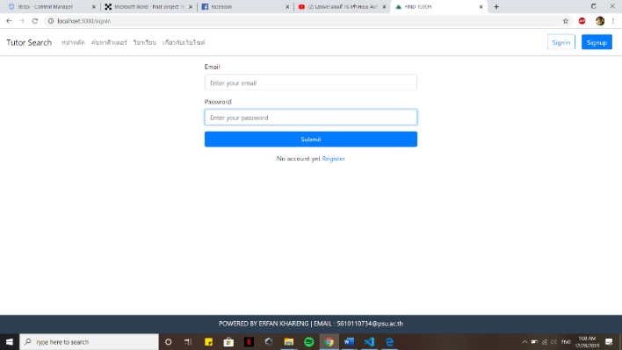

รูปที่ 17 แสดงหน้าล๊อกอินในระบบ Authentication

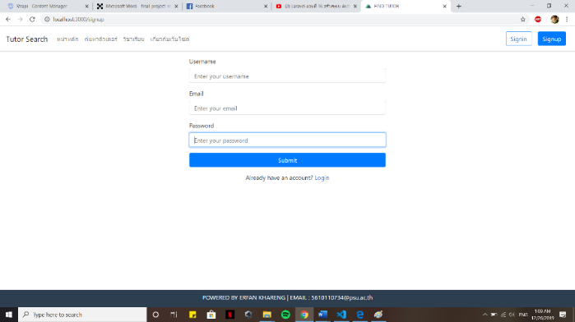

รูปที่ 18 แสดงหน้าลงในทะเบียนในระบบ Authentication

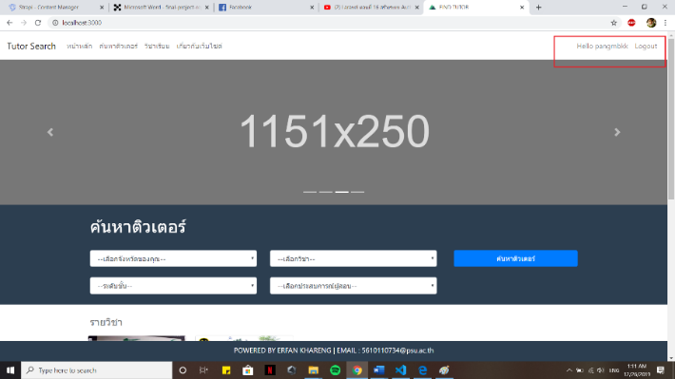

รูปที่ 19 แสดงชื่อ username เมื่อล๊อกอินสำเร็จ

### 4.2.2 ฟังก์ชัน List ข้อมูลในหน้าค้นหาข้อมูล

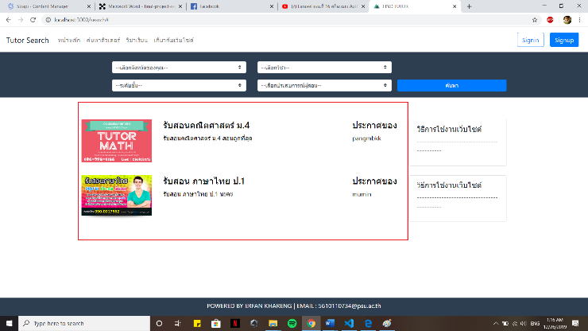

รูปที่ 20 แสดงฟังก์ชัน List ข้อมูลในหน้าค้นหาข้อมูล

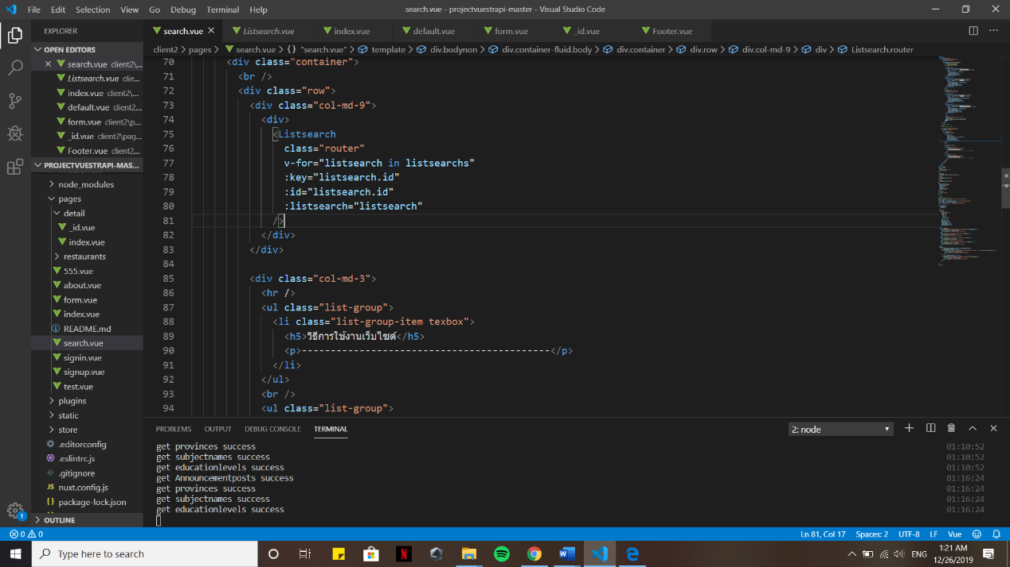

รูปที่ 21 แสดงฟังก์ชันที่เป็น component ในการแสดงข้อมูลในโพสประกาศ

### 4.2.3 ฟังก์ชันเพิ่มข้อมูลเข้าสู่ฐานข้อมูล

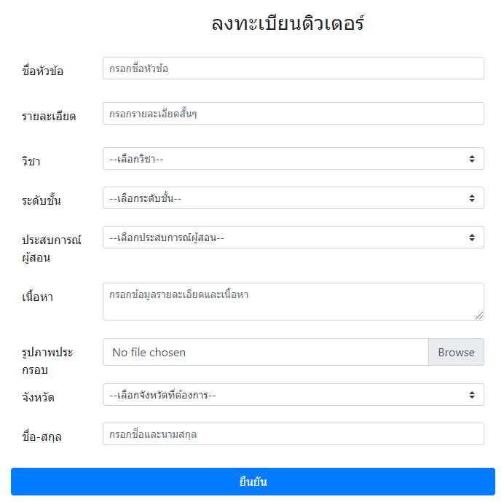

รูปที่ 22 แสดงฟอร์มข้อมูลลงทะเบียนเพื่อเพิ่มโพสประกาศ

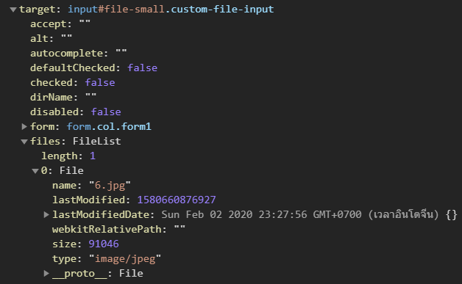

รูปที่ 23 แสดงผลลัพธ์ที่เป็น object หลังจากเลือกรูปภาพประกอบ

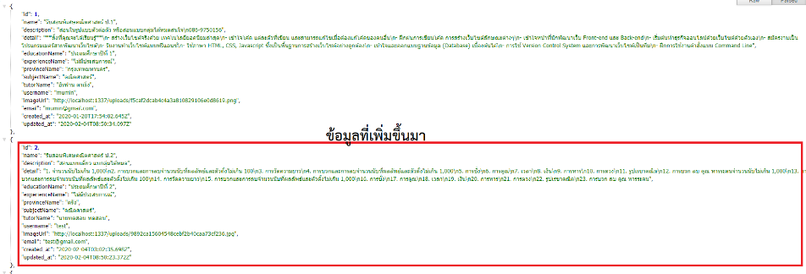

รูปที่ 24 แสดงข้อมูลที่ถูกเพิ่มเข้ามาหลังจากกดปุ่มยืนยัน

## การทดสอบระบบโดยรวม

# บทที่ 5 สรุปและข้อเสนอแนะ

## สรุปผล

## ปัญหา อุปสรรค และวิธีแก้ไข

-เนื่องจากขาดความชำนาญในการใช้งาน Vue.js ทำให้ต้องเสียเวลาอ่าน document ซึ่งแก้ไขโดยการค้นหาวิธีใช้งาน document.ใน youtube ซึ่งมีการสาธิตตัวอย่างให้ซึ่งช่วยลดระยะเวลาในการศึกษา

*-strapi ใช้เวลาในศึกษา API นาน แก้ไขโดยการใช้ axios

-การเขียนฟังชันก์ส่วนอัพโหลด

-ปัญหาที่เกิดจากเขียนโปรแกรม

## ข้อเสนอแนะ

บรรณานุกรม

|  |  |
| --- | --- |
| [1] | R. Benedetti, "Headless CMS," eZ Systems, 02 APRIL 2016. [Online]. Available: https://ez.no/Blog/Content-as-a-Service-CaaS-Decoupled-CMS-and-Headless-CMS-101. [Accessed 05 January 2020]. |
| [2] | www.tutorialspoint.com, "Node.js," [Online]. Available: https://www.tutorialspoint.com/nodejs/nodejs_introduction.htm. [Accessed 2 January 2020]. |
| [3] | https://www.tutorialspoint.com/, "Vue.js," [Online]. Available: https://www.tutorialspoint.com/vuejs/vuejs_overview.htm. [Accessed 3 January 2020]. |
| [4] | https://www.javatpoint.com/, "MongoDB," [Online]. Available: https://www.javatpoint.com/mongodb-tutorial. [Accessed 03 January 2020]. |